AKDENİZ İHRACATÇI BİRLİKLERİ
GENEL SEKRETERLİĞİ

YAŞ MEYVE SEBZE
İHRACATÇILARI BİRLİĞİ
DEĞERLENDİRME RAPORU

TÜRKİYE GENELİ
( 2010 / 2011 OCAK ŞUBAT AYI)

ADRES : Adres: Limonluk Mah. 36. Cadde No: 4 33120 Yenişehir / MERSİN
TEL : 0 ( 324 ) 325 37 37 FAX : 0 ( 324 ) 325 41 42
WEB : www.akib.org.tr e – posta : akib@akib.org.tr

HAZIRLAYAN : TARIM ŞUBESİ

Rapor Tarihi : 04.03.2011

Yaş Meyve Sebze ve Narenciye’de 2011 yılı ilk iki ayında bir önceki yılın aynı ayına göre miktarda % 38’lik bir artış, değerde ise yine % 38’lik bir artış meydana gelmiştir. Gruplar içerisinde; narenciye miktarda % 44’lük, değerde ise % 52’lik bir artış göstermiş olmuş, 2011 yılı ilk iki ayında 325.928.412 $’lık değerle ilk sırada yer almıştır.

2010 - 2011 ( OCAK - ŞUBAT) DÖNEMİ TÜRKİYE GENELİ
YAŞ MEYVE SEBZE VE NARENCİYE İHRACAT KAYIT RAKAMLARI
 |  |  |  |  | ARTIŞ / AZALIŞ |  | 2011
GRUPLAR | 01.01.2010 / 28.02.2010 |  | 01.01.2011 / 28.02.2011 |  | (%) |  | PAYI (%)
GRUPLAR | MİKTAR (KG) | DEĞER ($) | MİKTAR (KG) | DEĞER ($) | MİKTAR | DEĞER | MİKTAR | DEĞER
 |  |  |  |  | (KG) | ($) | (KG) | ($)
NARENCİYE | 299.402.498 | 214.353.172 | 432.381.419 | 325.928.412 | 44 | 52 | 66 | 67
TAZE SEBZE | 144.417.476 | 116.625.865 | 177.805.951 | 131.088.100 | 23 | 12 | 27 | 27
TAZE MEYVE | 28.087.208 | 20.637.506 | 41.268.281 | 28.911.093 | 47 | 40 | 6 | 6
GENEL TOPLAM | 471.907.182 | 351.616.543 | 651.455.651 | 485.927.605 | 38 | 38 | 100 | 100
NOT: Gruplar, 2011 yılı fob($) değerlerine göre sıralanmıştır.
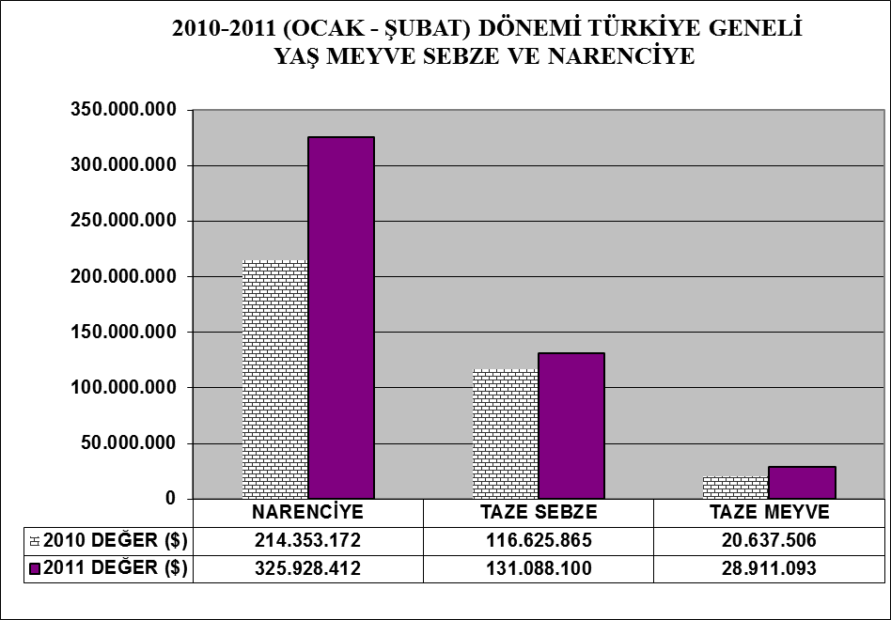

2010 – 2011 (OCAK - ŞUBAT) DÖNEMİ TÜRKİYE GENELİ
YAŞ MEYVE SEBZE VE NARENCİYE'DE İHRACAT YAPILAN İLK 20 ÜLKE
 |  |  |  |  |  | ARTIŞ / AZALIŞ |  | 2011
NO | ÜLKE | 01.01.2010 / 28.02.2010 |  | 01.01.2011 / 28.02.2011 |  | (%) |  | PAYI (%)
NO | ÜLKE | MİKTAR | DEĞER | MİKTAR | DEĞER | MİKTAR | DEĞER | MİKTAR | DEĞER
NO | ÜLKE | (KG) | ($) | (KG) | ($) | (KG) | ($) | (KG) | ($)
1 | RUSYA FEDERASYONU | 134.008.279 | 107.300.404 | 205.547.621 | 161.531.824 | 53 | 51 | 32 | 33
2 | IRAK | 61.083.888 | 36.684.759 | 114.516.148 | 76.786.749 | 87 | 109 | 18 | 16
3 | ROMANYA | 34.361.182 | 23.852.733 | 50.270.616 | 37.145.350 | 46 | 56 | 8 | 8
4 | BULGARİSTAN | 25.570.794 | 19.509.831 | 36.167.583 | 30.351.182 | 41 | 56 | 6 | 6
5 | ALMANYA | 5.221.045 | 3.351.819 | 38.462.645 | 28.995.484 | 637 | 765 | 6 | 6
6 | UKRAYNA | 46.493.936 | 30.543.685 | 38.684.825 | 26.746.532 | -17 | -12 | 6 | 6
7 | SUUDI ARABISTAN | 22.071.399 | 25.509.948 | 21.436.245 | 25.322.202 | -3 | -1 | 3 | 5
8 | POLONYA | 36.297.540 | 26.762.070 | 29.375.102 | 20.246.538 | -19 | -24 | 5 | 4
9 | HOLLANDA | 5.704.415 | 2.947.908 | 23.932.098 | 8.035.905 | 320 | 173 | 4 | 2
10 | AZERBEYCAN-NAHCIVAN | 7.865.071 | 6.889.432 | 6.940.027 | 7.183.411 | -12 | 4 | 1 | 1
11 | SIRBİSTAN | 14.826.937 | 11.272.479 | 8.655.814 | 6.889.658 | -42 | -39 | 1 | 1
12 | ÇEK CUMHURİYETİ | 9.785.386 | 5.280.703 | 13.381.136 | 5.575.622 | 37 | 6 | 2 | 1
13 | BİRLEŞİK KRALLIK | 4.590.811 | 2.634.479 | 7.423.738 | 4.875.642 | 62 | 85 | 1 | 1
14 | İRAN (İSLAM CUM.) | 5.590.471 | 4.527.324 | 5.443.332 | 4.663.813 | -3 | 3 | 1 | 1
15 | BEYAZ RUSYA | 7.358.739 | 5.062.871 | 7.172.373 | 4.476.373 | -3 | -12 | 1 | 1
16 | GÜRCİSTAN | 3.456.526 | 3.198.305 | 4.528.825 | 4.291.062 | 31 | 34 | 1 | 1
17 | YUNANİSTAN | 4.958.288 | 4.475.308 | 2.996.102 | 3.384.699 | -40 | -24 | 0 | 1
18 | MOLDOVA | 4.084.789 | 2.391.732 | 4.073.756 | 2.020.823 | 0 | -16 | 1 | 0
19 | BOSNA-HERSEK | 1.792.959 | 1.888.001 | 1.768.136 | 1.979.529 | -1 | 5 | 0 | 0
20 | MAKEDONYA | 3.133.394 | 2.775.061 | 1.995.797 | 1.917.561 | -36 | -31 | 0 | 0
NOT: Ülkeler, 2011 yılı fob($) değerlerine göre sıralanmıştır.

2010 – 2011 (OCAK - ŞUBAT) DÖNEMİ TÜRKİYE GENELİ
YAŞ MEYVE SEBZE VE NARENCİYE'DE İHRACAT YAPILAN İLK 20 MADDE
 |  |  |  |  |  | ARTIŞ / AZALIŞ |  | 2011
NO | MADDE | 01.01.2010 / 28.02.2010 |  | 01.02.2011 / 28.02.2011 |  | (%) |  | PAYI (%)
NO | MADDE | MİKTAR | DEĞER | MİKTAR | DEĞER | MİKTAR | DEĞER | MİKTAR | DEĞER
NO | MADDE | (KG) | ($) | (KG) | ($) | (KG) | ($) | (KG) | ($)
1 | PORTAKAL | 60.492.316 | 42.653.889 | 135.757.630 | 101.990.256 | 124 | 139 | 21 | 21
2 | LİMON | 91.787.878 | 65.514.001 | 126.701.564 | 94.560.021 | 38 | 44 | 19 | 19
3 | DOMATES | 105.921.397 | 78.543.421 | 114.237.728 | 89.352.825 | 8 | 14 | 18 | 18
4 | MANDALİNA | 81.496.643 | 76.216.541 | 81.212.248 | 78.126.444 | 0 | 3 | 12 | 16
5 | GREYFURT | 41.133.297 | 27.588.360 | 55.676.267 | 40.003.933 | 35 | 45 | 9 | 8
6 | BİBER | 13.717.393 | 12.244.567 | 17.018.143 | 15.225.995 | 24 | 24 | 3 | 3
7 | NAR | 8.804.576 | 13.302.572 | 11.489.924 | 15.200.473 | 30 | 14 | 2 | 3
8 | ELMA | 13.638.435 | 10.872.671 | 16.586.159 | 13.818.123 | 22 | 27 | 3 | 3
9 | PATATES | 9.993.053 | 4.243.140 | 19.393.904 | 8.721.754 | 94 | 106 | 3 | 2
10 | HIYAR, KORNİŞON | 7.675.160 | 604.979 | 33.582.826 | 6.920.040 | 338 | 1.044 | 5 | 1
11 | SAKIZ KABAĞI | 4.242.664 | 3.715.090 | 4.782.831 | 4.253.580 | 13 | 14 | 1 | 1
12 | AYVA | 1.839.431 | 1.816.285 | 3.497.727 | 2.875.234 | 90 | 58 | 1 | 1
13 | HAVUÇ, TURP | 6.944.145 | 3.359.249 | 4.181.182 | 2.271.159 | -40 | -32 | 1 | 0
14 | PIRASA | 11.717.578 | 2.174.893 | 11.277.454 | 2.124.473 | -4 | -2 | 2 | 0
15 | PATLICANLAR | 1.191.990 | 1.725.820 | 1.515.352 | 1.913.174 | 27 | 11 | 0 | 0
16 | DİĞER SEBZELER | 1.683.398 | 1.131.230 | 2.280.485 | 1.615.229 | 35 | 43 | 0 | 0
17 | SOĞANLAR,ŞALOTLAR | 1.987.661 | 334.151 | 6.505.587 | 1.429.095 | 227 | 328 | 1 | 0
18 | MAYDANOZ | 1.696.495 | 939.930 | 1.972.644 | 1.306.582 | 16 | 39 | 0 | 0
19 | ISPANAK | 207.171 | 340.223 | 500.320 | 1.077.733 | 142 | 217 | 0 | 0
20 | KESTANE | 791.711 | 677.564 | 932.635 | 844.797 | 18 | 25 | 0 | 0
NOT: Maddeler, 2011 yılı fob($) değerlerine göre sıralanmıştır.

2010 – 2011 (OCAK - ŞUBAT) DÖNEMİ TÜRKİYE GENELİ
YAŞ MEYVE SEBZE VE NARENCİYE'DE İHRACAT YAPILAN İLK 20 MADDE
 |  |  |  |  |  | ARTIŞ / AZALIŞ |  | 2011
NO | MADDE | 01.01.2010 / 28.02.2010 |  | 01.02.2011 / 28.02.2011 |  | (%) |  | PAYI (%)
NO | MADDE | MİKTAR | DEĞER | MİKTAR | DEĞER | MİKTAR | DEĞER | MİKTAR | DEĞER
NO | MADDE | (KG) | ($) | (KG) | ($) | (KG) | ($) | (KG) | ($)
1 | PORTAKAL | 60.492.316 | 42.653.889 | 135.757.630 | 101.990.256 | 124 | 139 | 21 | 21
2 | LİMON | 91.787.878 | 65.514.001 | 126.701.564 | 94.560.021 | 38 | 44 | 19 | 19
3 | DOMATES | 105.921.397 | 78.543.421 | 114.237.728 | 89.352.825 | 8 | 14 | 18 | 18
4 | MANDALİNA | 81.496.643 | 76.216.541 | 81.212.248 | 78.126.444 | 0 | 3 | 12 | 16
5 | GREYFURT | 41.133.297 | 27.588.360 | 55.676.267 | 40.003.933 | 35 | 45 | 9 | 8
6 | BİBER | 13.717.393 | 12.244.567 | 17.018.143 | 15.225.995 | 24 | 24 | 3 | 3
7 | NAR | 8.804.576 | 13.302.572 | 11.489.924 | 15.200.473 | 30 | 14 | 2 | 3
8 | ELMA | 13.638.435 | 10.872.671 | 16.586.159 | 13.818.123 | 22 | 27 | 3 | 3
9 | PATATES | 9.993.053 | 4.243.140 | 19.393.904 | 8.721.754 | 94 | 106 | 3 | 2
10 | HIYAR, KORNİŞON | 7.675.160 | 604.979 | 33.582.826 | 6.920.040 | 338 | 1.044 | 5 | 1
11 | SAKIZ KABAĞI | 4.242.664 | 3.715.090 | 4.782.831 | 4.253.580 | 13 | 14 | 1 | 1
12 | AYVA | 1.839.431 | 1.816.285 | 3.497.727 | 2.875.234 | 90 | 58 | 1 | 1
13 | HAVUÇ, TURP | 6.944.145 | 3.359.249 | 4.181.182 | 2.271.159 | -40 | -32 | 1 | 0
14 | PIRASA | 11.717.578 | 2.174.893 | 11.277.454 | 2.124.473 | -4 | -2 | 2 | 0
15 | PATLICANLAR | 1.191.990 | 1.725.820 | 1.515.352 | 1.913.174 | 27 | 11 | 0 | 0
16 | DİĞER SEBZELER | 1.683.398 | 1.131.230 | 2.280.485 | 1.615.229 | 35 | 43 | 0 | 0
17 | SOĞANLAR,ŞALOTLAR | 1.987.661 | 334.151 | 6.505.587 | 1.429.095 | 227 | 328 | 1 | 0
18 | MAYDANOZ | 1.696.495 | 939.930 | 1.972.644 | 1.306.582 | 16 | 39 | 0 | 0
19 | ISPANAK | 207.171 | 340.223 | 500.320 | 1.077.733 | 142 | 217 | 0 | 0
20 | KESTANE | 791.711 | 677.564 | 932.635 | 844.797 | 18 | 25 | 0 | 0
NOT: Maddeler, 2011 yılı fob($) değerlerine göre sıralanmıştır.

2011 yılı ilk iki ayında Yaş Meyve’de Türkiye geneli en fazla ihracatı yapılan ürün değerde 15.225.995 $ ve miktarda 17.018.143 kg. ile nar olmuştur. Bunu sırasıyla elma, ayva ve kestane izlemiştir.

2010 - 2011 (OCAK - ŞUBAT) DÖNEMİ TÜRKİYE GENELİ
YAŞ MEYVE'DE İLK 10 MADDE
 |  |  |  |  |  | ARTIŞ / AZALIŞ |  | 2011
NO | MADDE | 01.01.2010 / 29.02.2010 |  | 01.01.2011 / 28.02.2011 |  | (%) |  | PAYI (%)
NO | MADDE | MİKTAR (KG) | DEĞER ($) | MİKTAR (KG) | DEĞER ($) | MİKTAR | DEĞER | MİKTAR | DEĞER
 |  |  |  |  |  | (KG) | ($) | (KG) | ($)
1 | NAR | 13.717.393 | 12.244.567 | 17.018.143 | 15.225.995 | 24 | 24 | 41 | 53
2 | ELMA | 9.993.053 | 4.243.140 | 19.393.904 | 8.721.754 | 94 | 106 | 47 | 30
3 | AYVA | 1.839.431 | 1.816.285 | 3.497.727 | 2.875.234 | 90 | 58 | 8 | 10
4 | KESTANE | 207.171 | 340.223 | 500.320 | 1.077.733 | 142 | 217 | 1 | 4
5 | HURMA | 258.150 | 454.514 | 281.138 | 473.280 | 9 | 4 | 1 | 2
6 | ÇİLEK | 115.536 | 89.785 | 160.611 | 154.598 | 39 | 72 | 0 | 1
7 | ARMUT | 46.448 | 44.814 | 95.599 | 137.153 | 106 | 206 | 0 | 0
8 | ÜZÜM | 640.164 | 406.698 | 180.886 | 114.843 | -72 | -72 | 0 | 0
9 | DİĞER TAZE MEYVELER | 1.238.753 | 949.070 | 107.424 | 93.864 | -91 | -90 | 0 | 0
10 | ERİK | 22.309 | 35.914 | 28.718 | 30.922 | 29 | -14 | 0 | 0
NOT: Maddeler, 2011 yılı fob($) değerlerine göre sıralanmıştır.

2011 yılı ilk iki ayında Yaş Sebze’de Türkiye geneli en fazla ihracatı yapılan ürün değerde 78.126.444 $ ve miktarda 81.212.248 kg. ile domates olmuştur. Bunu sırasıyla biber, patates, hıyar-kornişon ve sakız kabağı izlemiştir.

2010 - 2011 (OCAK - ŞUBAT) DÖNEMİ TÜRKİYE GENELİ
YAŞ SEBZE'DE İLK 10 MADDE
 |  |  |  |  |  | ARTIŞ / AZALIŞ |  | 2011
NO | MADDE | 01.01.2010 / 28.02.2010 |  | 01.01.2011 / 28.02.2011 |  | (%) |  | PAYI (%)
NO | MADDE | MİKTAR (KG) | DEĞER ($) | MİKTAR (KG) | DEĞER ($) | MİKTAR | DEĞER | MİKTAR | DEĞER
 |  |  |  |  |  | (KG) | ($) | (KG) | ($)
1 | DOMATES | 81.496.643 | 76.216.541 | 81.212.248 | 78.126.444 | 0 | 3 | 46 | 60
2 | BİBER | 8.804.576 | 13.302.572 | 11.489.924 | 15.200.473 | 30 | 14 | 6 | 12
3 | PATATES | 13.638.435 | 10.872.671 | 16.586.159 | 13.818.123 | 22 | 27 | 9 | 11
4 | HIYAR, KORNİŞON | 7.675.160 | 604.979 | 33.582.826 | 6.920.040 | 338 | 1.044 | 19 | 5
5 | SAKIZ KABAĞI | 4.242.664 | 3.715.090 | 4.782.831 | 4.253.580 | 13 | 14 | 3 | 3
6 | HAVUÇ, TURP | 6.944.145 | 3.359.249 | 4.181.182 | 2.271.159 | -40 | -32 | 2 | 2
7 | PIRASA | 11.717.578 | 2.174.893 | 11.277.454 | 2.124.473 | -4 | -2 | 6 | 2
8 | PATLICANLAR | 1.191.990 | 1.725.820 | 1.515.352 | 1.913.174 | 27 | 11 | 1 | 1
9 | DİĞER SEBZELER | 1.683.398 | 1.131.230 | 2.280.485 | 1.615.229 | 35 | 43 | 1 | 1
10 | SOĞANLAR,ŞALOTLAR | 1.987.661 | 334.151 | 6.505.587 | 1.429.095 | 227 | 328 | 4 | 1
NOT: Maddeler, 2011 yılı fob($) değerlerine göre sıralanmıştır.

2010 – 2011 (OCAK - ŞUBAT) DÖNEMİ TÜRKİYE GENELİ
YAŞ MEYVE'DE İHRACAT YAPILAN İLK 20 ÜLKE
 |  |  |  |  |  | ARTIŞ / AZALIŞ |  | 2011
NO | ÜLKE | 01.01.2010 / 28.02.2010 |  | 01.01.2011 / 28.02.2011 |  | (%) |  | PAYI (%)
NO | ÜLKE | MİKTAR | DEĞER | MİKTAR | DEĞER | MİKTAR | DEĞER | MİKTAR | DEĞER
NO | ÜLKE | (KG) | ($) | (KG) | ($) | (KG) | ($) | (KG) | ($)
1 | IRAK | 4.285.624 | 1.778.574 | 15.707.323 | 6.750.512 | 267 | 280 | 38 | 23
2 | RUSYA FEDERASYONU | 4.282.389 | 4.438.487 | 5.216.391 | 4.935.966 | 22 | 11 | 13 | 17
3 | BULGARİSTAN | 1.316.330 | 2.051.599 | 1.682.558 | 2.537.391 | 28 | 24 | 4 | 9
4 | İRAN (İSLAM CUM.) | 3.641.200 | 2.717.582 | 3.103.794 | 2.340.858 | -15 | -14 | 8 | 8
5 | ALMANYA | 2.844.606 | 1.644.585 | 3.330.430 | 1.884.247 | 17 | 15 | 8 | 7
6 | UKRAYNA | 1.685.553 | 1.231.604 | 2.097.571 | 1.344.754 | 24 | 9 | 5 | 5
7 | AZERBEYCAN-NAHCIVAN | 252.970 | 401.368 | 495.998 | 847.327 | 96 | 111 | 1 | 3
8 | GÜRCİSTAN | 391.953 | 219.974 | 1.313.421 | 805.097 | 235 | 266 | 3 | 3
9 | BİRLEŞİK KRALLIK | 90.258 | 61.425 | 1.395.574 | 683.224 | 1.446 | 1.012 | 3 | 2
10 | İTALYA | 193.058 | 269.061 | 426.596 | 593.615 | 121 | 121 | 1 | 2
11 | TÜRKMENİSTAN | 51.066 | 55.347 | 506.351 | 582.171 | 892 | 952 | 1 | 2
12 | HOLLANDA | 735.948 | 428.431 | 855.726 | 477.035 | 16 | 11 | 2 | 2
13 | BEYAZ RUSYA | 119.100 | 94.345 | 329.530 | 414.531 | 177 | 339 | 1 | 1
14 | K.KIBRIS TÜRK CUMH. | 479.150 | 342.435 | 575.020 | 391.265 | 20 | 14 | 1 | 1
15 | ROMANYA | 9.419 | 13.648 | 49.627 | 347.044 | 427 | 2.443 | 0 | 1
16 | MOLDOVA | 100.871 | 135.723 | 548.333 | 341.726 | 444 | 152 | 1 | 1
17 | FRANSA | 239.396 | 223.242 | 410.108 | 329.069 | 71 | 47 | 1 | 1
18 | BIRLESIK ARAP EMIRLI | 98.294 | 184.526 | 176.549 | 277.513 | 80 | 50 | 0 | 1
19 | POLONYA | 65.216 | 82.950 | 236.489 | 269.304 | 263 | 225 | 1 | 1
20 | MISIR | 18.700 | 29.920 | 167.281 | 260.572 |  |  | 0 | 1
NOT: Ülkeler, 2011 yılı fob($) değerlerine göre sıralanmıştır.

2010 – 2011 (OCAK - ŞUBAT) DÖNEMİ TÜRKİYE GENELİ
YAŞ SEBZE'DE İHRACAT YAPILAN İLK 20 ÜLKE
 |  |  |  |  |  | ARTIŞ / AZALIŞ |  | 2011
NO | ÜLKE | 01.01.2010 / 28.02.2010 |  | 01.01.2011 / 28.02.2011 |  | (%) |  | PAYI (%)
NO | ÜLKE | MİKTAR | DEĞER | MİKTAR | DEĞER | MİKTAR | DEĞER | MİKTAR | DEĞER
NO | ÜLKE | (KG) | ($) | (KG) | ($) | (KG) | ($) | (KG) | ($)
1 | RUSYA FEDERASYONU | 45.624.788 | 39.321.714 | 68.316.716 | 57.227.365 | 50 | 46 | 38 | 44
2 | ALMANYA | 9.321.567 | 14.968.022 | 9.926.806 | 15.162.462 | 6 | 1 | 6 | 12
3 | BULGARİSTAN | 25.733.778 | 20.399.117 | 18.877.066 | 13.591.876 | -27 | -33 | 11 | 10
4 | ROMANYA | 17.796.221 | 11.485.045 | 16.027.996 | 9.731.314 | -10 | -15 | 9 | 7
5 | GÜRCİSTAN | 3.506.032 | 1.353.519 | 18.069.362 | 4.007.658 | 415 | 196 | 10 | 3
6 | UKRAYNA | 7.509.890 | 4.378.970 | 6.030.369 | 3.896.514 | -20 | -11 | 3 | 3
7 | HOLLANDA | 1.964.618 | 2.775.492 | 1.995.377 | 3.335.827 | 2 | 20 | 1 | 3
8 | MOLDOVA | 1.584.178 | 1.007.752 | 3.887.017 | 2.540.002 | 145 | 152 | 2 | 2
9 | POLONYA | 2.811.805 | 2.437.751 | 2.634.469 | 2.527.072 | -6 | 4 | 1 | 2
10 | BEYAZ RUSYA | 5.013.972 | 1.819.573 | 9.141.582 | 2.512.243 | 82 | 38 | 5 | 2
11 | AZERBEYCAN-NAHCIVAN | 1.094.859 | 1.380.424 | 1.496.581 | 1.784.365 | 37 | 29 | 1 | 1
12 | ÇEK CUMHURİYETİ | 1.292.503 | 1.463.936 | 1.330.968 | 1.609.199 | 3 | 10 | 1 | 1
13 | AVUSTURYA | 920.400 | 1.150.035 | 1.111.682 | 1.587.167 | 21 | 38 | 1 | 1
14 | BİRLEŞİK KRALLIK | 771.315 | 1.156.071 | 984.309 | 1.453.904 | 28 | 26 | 1 | 1
15 | YUNANİSTAN | 1.480.784 | 1.567.775 | 1.283.535 | 1.389.438 | -13 | -11 | 1 | 1
16 | İSVİÇRE | 1.223.097 | 1.280.833 | 1.198.992 | 1.375.419 | -2 | 7 | 1 | 1
17 | SIRBİSTAN | 6.830.295 | 585.523 | 8.049.847 | 1.015.934 | 18 | 74 | 5 | 1
18 | IRAK | 366.623 | 514.624 | 513.064 | 829.001 | 40 | 61 | 0 | 1
19 | İSVEÇ | 362.789 | 736.938 | 503.845 | 801.462 | 39 | 9 | 0 | 1
20 | FRANSA | 1.513.291 | 951.216 | 1.135.980 | 773.410 | -25 | -19 | 1 | 1
NOT: Ülkeler, 2011 yılı fob($) değerlerine göre sıralanmıştır.

Narenciye’de 2011 yılı ilk iki ayında bir önceki yılın aynı aylarına göre değerde % 52’lik, miktarda ise % 44’lük bir artış meydana gelmiştir. Narenciye içerisinde portakal ; miktarda ve değerde % 31’lik bir artış göstermiş olup, 2011 yılı ilk iki ayında 101.990.256 $’lık değerle ilk sırada yer almıştır.

2010- 2011 (OCAK - ŞUBAT) DÖNEMİ TÜRKİYE GENELİ
NARENCİYE İHRACAT KAYIT RAKAMLARI
 |  |  |  |  | ARTIŞ / AZALIŞ |  | 2011
MADDE | 01.02.2010 / 28.02.2010 |  | 01.02.2011 / 28.02.2011 |  | (%) |  | PAYI (%)
MADDE | MİKTAR | DEĞER | MİKTAR | DEĞER | MİKTAR | DEĞER | MİKTAR | DEĞER
MADDE | (KG) | ($) | (KG) | ($) | (KG) | ($) | (KG) | ($)
MANDARİN | 105.921.397 | 78.543.421 | 114.237.728 | 89.352.825 | 8 | 14 | 26 | 27
PORTAKAL | 60.492.316 | 42.653.889 | 135.757.630 | 101.990.256 | 124 | 139 | 31 | 31
LİMON | 91.787.878 | 65.514.001 | 126.701.564 | 94.560.021 | 38 | 44 | 29 | 29
GREYFURT | 41.133.297 | 27.588.360 | 55.676.267 | 40.003.933 | 35 | 45 | 13 | 12
DİĞER TURUNÇGİLLER | 67.610 | 53.501 | 8.230 | 21.377 | 100 | 100 | 0 | 0
NARENCİYE TOPLAMI | 299.402.498 | 214.353.172 | 432.381.419 | 325.928.412 | 44 | 52 | 100 | 100
Not: Maddeler 2011 yılı fob ($) değerlerine göre sıralanmıştır.
2009-2010 SEZONU VE 2010-2011 SEZONU (01 EYLÜL - 28 ŞUBAT)
TÜRKİYE GENELİ NARENCİYE İHRACAT KAYIT RAKAMLARI

 |  |  |  |  | ARTIŞ / AZALIŞ |  | 2011
 | 01.09.2009 - 28.02.2010 |  | 01.09.2010 - 28.02.2011 |  | (%) |  | PAYI (%)
MAL |  |  |  |  | MİKTAR | DEĞER | MİKTAR | DEĞER
GRUBU | MİKTAR (KG) | DEĞER ($) | MİKTAR (KG) | DEĞER ($) | (KG) | ($) | (KG) | ($)
LİMON | 328.376.254 | 243.757.556 | 338.979.375 | 257.787.237 | 3 | 6 | 29 | 31
MANDARİN | 322.927.786 | 238.101.642 | 449.027.425 | 309.069.780 | 39 | 30 | 39 | 38
PORTAKAL | 154.452.161 | 110.404.057 | 247.971.204 | 177.224.310 | 61 | 61 | 22 | 22
GREYFURT | 98.322.061 | 68.662.823 | 114.887.765 | 79.877.937 | 17 | 16 | 10 | 10
DİĞER TURUNÇGİLLER | 109.910 | 86.793 | 18.803 | 47.077 | -83 | -46 | 0 | 0
NARENCİYE TOPLAMI | 904.188.172 | 661.012.871 | 1.150.884.572 | 824.006.341 | 27 | 25 | 100 | 100
NOT: Maddeler, 2011 sezonu fob($) değerlerine göre sıralanmıştır.
2009-2010 sezonu, 01.09.2009 - 31.08.2010 tarihleri arasındadır. 2010-2011 sezonu ile karşılaştırma yapılabilmesi için
28.02.2011'a kadar olan kısım alınmıştır.

2010 – 2011 (OCAK - ŞUBAT) TÜRKİYE GENELİ
NARENCİYE'DE İHRACAT YAPILAN İLK 20 ÜLKE
 |  |  |  |  |  | ARTIŞ / AZALIŞ |  | 2011
NO | ÜLKE | 01.01.2010/ 28.02.2010 |  | 01.01.2011 / 28.02.2011 |  | (%) |  | PAYI (%)
NO | ÜLKE | MİKTAR | DEĞER | MİKTAR | DEĞER | MİKTAR | DEĞER | MİKTAR | DEĞER
NO | ÜLKE | (KG) | ($) | (KG) | ($) | (KG) | ($) | (KG) | ($)
1 | RUSYA FEDERASYONU | 84.101.102 | 63.540.203 | 132.014.514 | 99.368.493 | 57 | 56 | 31 | 30
2 | IRAK | 49.967.969 | 34.320.662 | 90.758.978 | 69.020.303 | 82 | 101 | 21 | 21
3 | SUUDI ARABISTAN | 25.165.739 | 18.242.159 | 42.142.676 | 31.904.082 | 67 | 75 | 10 | 10
4 | İRAN (İSLAM CUM.) | 25.252.898 | 19.367.633 | 35.625.363 | 30.105.741 | 41 | 55 | 8 | 9
5 | UKRAYNA | 2.376.361 | 1.705.134 | 35.132.215 | 27.111.237 | 1.378 | 1.490 | 8 | 8
6 | ROMANYA | 27.961.767 | 18.630.209 | 21.801.103 | 16.538.183 | -22 | -11 | 5 | 5
7 | ALMANYA | 11.433.502 | 8.490.327 | 9.826.881 | 7.622.349 | -14 | -10 | 2 | 2
8 | POLONYA | 6.922.562 | 3.645.371 | 7.394.242 | 4.313.804 | 7 | 18 | 2 | 1
9 | GÜRCİSTAN | 11.949.916 | 8.751.778 | 5.784.856 | 4.093.282 | -52 | -53 | 1 | 1
10 | BULGARİSTAN | 5.774.483 | 4.034.821 | 6.002.938 | 3.668.168 | 4 | -9 | 1 | 1
11 | SIRBİSTAN | 2.108.125 | 1.532.964 | 4.467.162 | 3.345.023 | 112 | 118 | 1 | 1
12 | AZERBEYCAN-NAHCIVAN | 5.707.395 | 3.844.879 | 4.518.054 | 3.253.969 | -21 | -15 | 1 | 1
13 | ÇEK CUMHURİYETİ | 4.670.071 | 3.377.289 | 4.330.250 | 3.075.016 | -7 | -9 | 1 | 1
14 | BEYAZ RUSYA | 4.379.461 | 3.241.156 | 2.926.133 | 2.258.282 | -33 | -30 | 1 | 1
15 | HOLLANDA | 2.767.237 | 1.403.485 | 3.126.613 | 2.006.571 | 13 | 43 | 1 | 1
16 | MOLDOVA | 2.310.601 | 1.762.534 | 2.525.893 | 1.924.526 | 9 | 9 | 1 | 1
17 | MACARİSTAN | 2.014.015 | 1.459.310 | 1.927.762 | 1.525.091 | -4 | 5 | 0 | 0
18 | SLOVAKYA | 3.065.426 | 1.849.990 | 3.174.067 | 1.507.134 | 4 | -19 | 1 | 0
19 | BOSNA-HERSEK | 2.909.368 | 1.811.555 | 2.345.476 | 1.411.511 | -19 | -22 | 1 | 0
20 | MAKEDONYA | 1.967.924 | 1.436.907 | 1.491.600 | 1.179.530 | -24 | -18 | 0 | 0
NOT: Ülkeler, 2011 yılı fob($) değerlerine göre sıralanmıştır.

NARENCİYE'DE ( LİMON, MANDARİN, PORTAKAL, GREYFURT )
EN FAZLA İHRACATIN YAPILDIĞI İLK 5 ÜLKE
ÜLKELER / ÇEŞİTLER | 2010 (OCAK-ŞUBAT) |  | 2011 (OCAK-ŞUBAT) |  | ARTIŞ / AZALIŞ |  | 2011
ÜLKELER / ÇEŞİTLER |  |  |  |  | (%) |  | PAYI (%)
LİMON | MİKTAR (KG) | DEĞER ($) | MİKTAR (KG) | DEĞER ($) | MİKTAR (KG) | DEĞER ($) | MİKTAR (KG) | DEĞER ($)
RUSYA FEDERASYONU | 32.565.895 | 24.616.176 | 38.896.756 | 30.064.530 | 19 | 22 | 31 | 32
SUUDI ARABISTAN | 15.696.730 | 12.002.205 | 21.174.698 | 18.561.343 | 35 | 55 | 17 | 20
UKRAYNA | 10.684.257 | 7.799.247 | 11.654.949 | 9.443.058 | 9 | 21 | 9 | 10
IRAK | 4.864.122 | 3.422.549 | 9.641.385 | 7.955.124 | 98 | 132 | 8 | 8
ROMANYA | 5.687.435 | 3.956.159 | 6.429.001 | 5.044.039 | 13 | 27 | 5 | 5
MANDARİN | MİKTAR (KG) | DEĞER ($) | MİKTAR (KG) | DEĞER ($) | MİKTAR (KG) | DEĞER ($) | MİKTAR (KG) | DEĞER ($)
IRAK | 23.867.137 | 16.229.067 | 43.318.871 | 32.350.082 | 82 | 99 | 38 | 36
RUSYA FEDERASYONU | 20.603.110 | 15.952.072 | 34.450.373 | 25.718.391 | 67 | 61 | 30 | 29
SUUDI ARABISTAN | 6.521.483 | 4.773.149 | 15.657.193 | 11.551.749 | 140 | 142 | 14 | 13
ROMANYA | 7.696.522 | 5.980.402 | 10.432.504 | 8.345.153 | 36 | 40 | 9 | 9
UKRAYNA | 13.434.114 | 9.066.336 | 7.670.654 | 5.816.448 | -43 | -36 | 7 | 7
PORTAKAL | MİKTAR (KG) | DEĞER ($) | MİKTAR (KG) | DEĞER ($) | MİKTAR (KG) | DEĞER ($) | MİKTAR (KG) | DEĞER ($)
RUSYA FEDERASYONU | 20.073.156 | 14.959.195 | 39.794.069 | 29.858.955 | 98 | 100 | 29 | 29
IRAK | 20.655.917 | 14.249.904 | 36.444.758 | 27.694.830 | 76 | 94 | 27 | 27
İRAN (İSLAM CUM.) | 1.529.920 | 1.099.381 | 33.219.122 | 25.601.017 | 2.071 | 2.229 | 24 | 25
UKRAYNA | 4.666.400 | 3.310.577 | 9.546.551 | 6.952.743 | 105 | 110 | 7 | 7
GÜRCİSTAN | 1.748.569 | 1.265.178 | 3.689.272 | 2.742.985 | 111 | 117 | 3 | 3
GREYFURT | MİKTAR (KG) | DEĞER ($) | MİKTAR (KG) | DEĞER ($) | MİKTAR (KG) | DEĞER ($) | MİKTAR (KG) | DEĞER ($)
RUSYA FEDERASYONU | 10.792.831 | 7.963.177 | 18.869.316 | 13.718.318 | 75 | 72 | 34 | 34
UKRAYNA | 6.826.899 | 4.349.444 | 6.130.443 | 4.545.249 | -10 | 5 | 11 | 11
ROMANYA | 3.293.599 | 2.359.186 | 5.283.983 | 3.956.532 | 60 | 68 | 9 | 10
POLONYA | 3.143.098 | 2.193.203 | 4.184.689 | 3.289.189 | 33 | 50 | 8 | 8
ALMANYA | 3.544.381 | 2.310.688 | 3.977.536 | 2.827.329 | 12 | 22 | 7 | 7
NOT: Ülkeler, 2011 yılı fob($) değerlerine göre sıralanmıştır

2010 - 2011 (OCAK - ŞUBAT) DÖNEMİ TÜRKİYE GENELİ YAŞ MEYVE SEBZE VE NARENCİYE'NİN
FOB($) DEĞERLERİNE GÖRE GENEL SEKRETERLİKLERE DAĞILIMI
 |  |  | ARTIŞ / AZALIŞ | 2011
GENEL SEKRETERLİKLER | (01.01.2010 - 28.02.2010) | (01.01.2011 - 28.02.2011) | (%) | PAYI (%)
GENEL SEKRETERLİKLER | DEĞER ($) | DEĞER ($) | DEĞER ($) | DEĞER ($)
AKDENİZ | 178.930.815 | 281.131.428 | 57 | 58
ANTALYA | 75.861.715 | 85.085.114 | 12 | 18
DOĞU KARADENİZ | 60.246.854 | 70.760.085 | 17 | 15
KARADENİZ | 14.878.206 | 15.965.169 | 7 | 3
EGE İHR. | 13.967.495 | 14.156.741 | 1 | 3
İSTANBUL | 1.436.361 | 3.805.508 | 165 | 1
ULUDAĞ | 4.018.915 | 8.621.901 | 115 | 2
DİĞER SEK. | 2.276.182 | 6.401.659 | 181 | 1
GENEL TOPLAM | 351.616.543 | 485.927.605 | 38 | 100

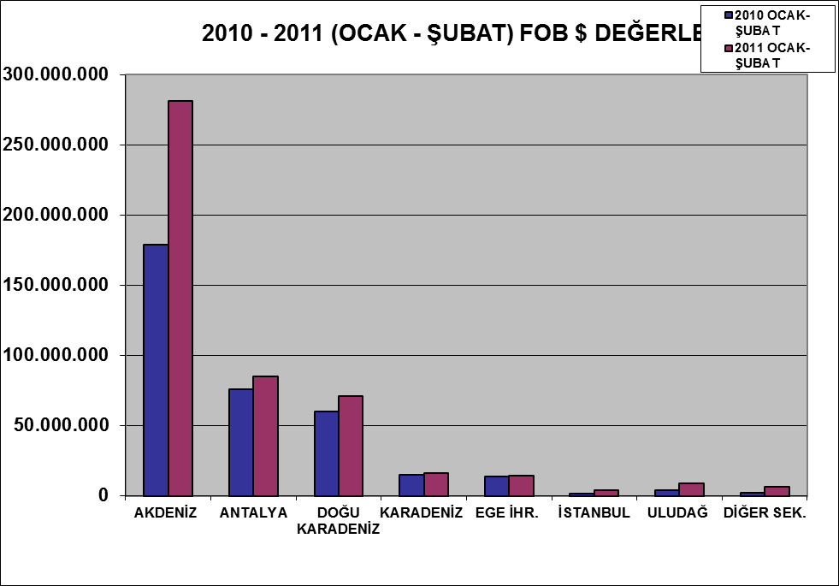

2011 (OCAK - ŞUBAT) DÖNEMİ TÜRKİYE GENELİ
YAŞ MEYVE SEBZE VE NARENCİYE'NİN ÜLKE GRUPLARINA DAĞILIMI
ÜLKE GRUPLARI | MİKTAR (KG) | DEĞER ($)
Bağımsız Devletler T. | 308.229.226 | 223.798.250
Diğer Avrupa Ülkeleri | 21.348.479 | 13.701.866
Avrupa Birliği | 128.027.403 | 108.215.128
Orta Doğu Ülkeleri | 192.153.664 | 138.832.830
Afrika Ülkeleri | 156.596 | 193.153
Diğer Ülkeler | 1.540.283 | 1.186.378
TOPLAM | 651.455.651 | 485.927.605

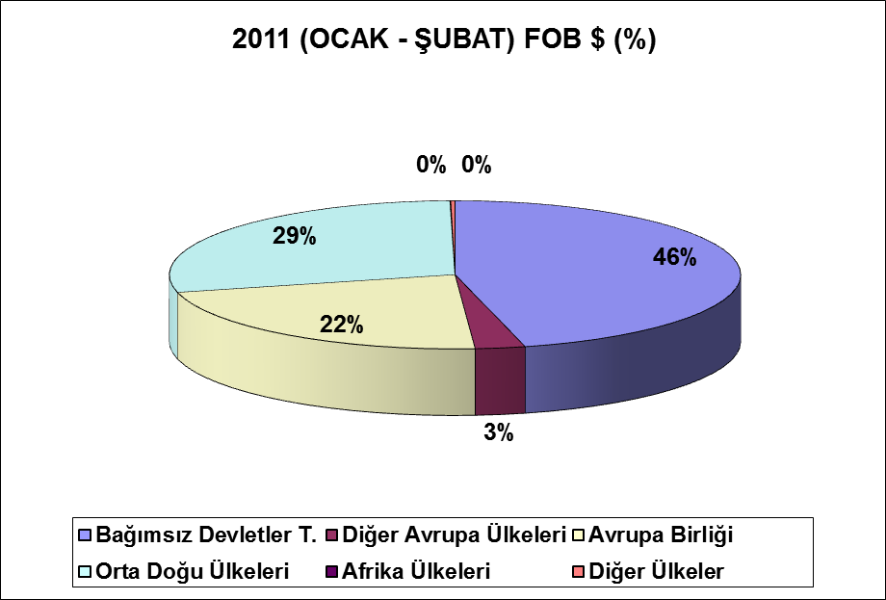

NOT : DİĞER ÜLKELER
(Serbest Bölge, Diğer Asya Ülkeleri, Okyanusya Ülkeleri, NAFTA )

